ME GUSTA CÓMO SOY

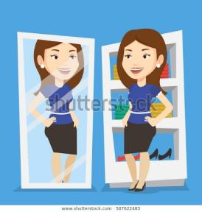

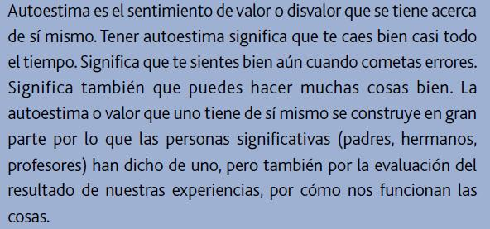

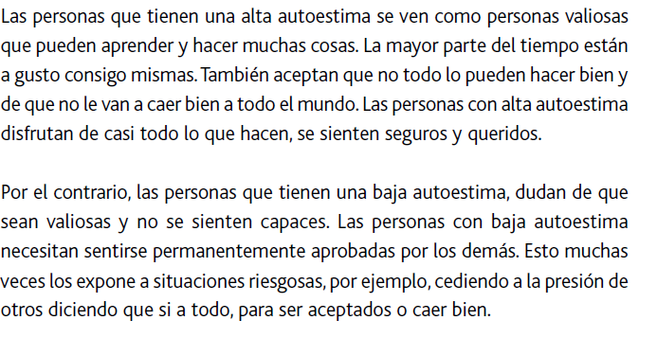

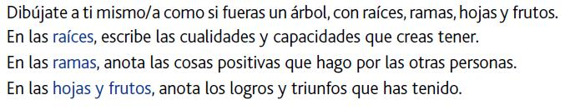
Comparte con miembros de tu familia este ejercicio, para que ellos también anoten aquellas características positivas que también ven en ti.

ComparteCC

Envía el trabajo a:
Cynthia.jara@laprovidenciarecoleta.cl
Hernan.martinez@laprovidenciarecoleta.cl
Envía e

